МИНИСТЕРСТВО ЦИФРОВОГО РАЗВИТИЯ, СВЯЗИ И МАССОВЫХ КОММУНИКАЦИЙ РОССИЙСКОЙ ФЕДЕРАЦИИ

Ордена Трудового Красного Знамени государственное бюджетное образовательное учреждение высшего образования

«Московский технический университет связи и информатики»

Кафедра математической кибернетики и информационных технологий

ОТЧЕТ

по дисциплине: «Введение в Информационные Технологии»

Выполнил:

студент группы БФИ2102

Кириличев Павел Владимирович

Проверил преподаватель:

Павликов А.Е.

Москва

2021

Simple-bot – это вк-бот на PHP 7.3, выполняющий 5 различных команд и отвечающий на текстовые запросы.

Список команд бота:

Начать (кнопка) – запуск бота с приветственным сообщением ('Привет! Хочешь узнать свежую информацию о МТУСИ?').

/help – список команд

Мотивация – присылает количество дней до начала сессии

Прощание – бот попрощается с Вами

Приветствие – бот Вас поприветсвует

Текстовое сообщение «Хочу» в ответ на приветственное сообщение возвращает ссылку на официальный сайт МТУСИ.

Бот написан с использованием следующих библиотек:

Отсутствуют

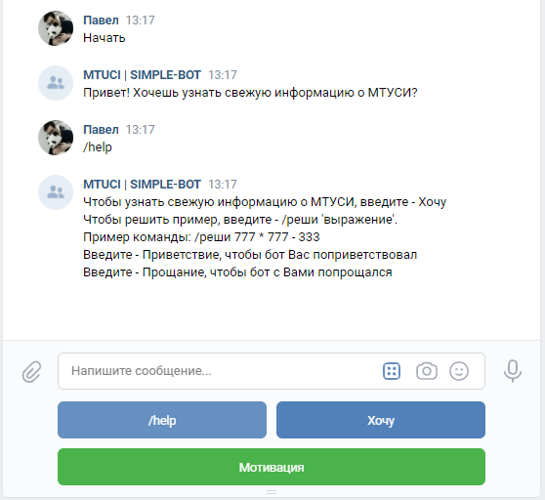

ВЫВОД

В процессе выполнения ТЗ мы научились создавать бота в мессенджере ВКонтакте с помощью VkAPI.